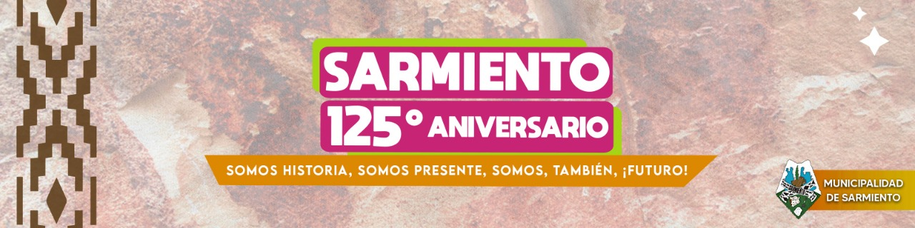
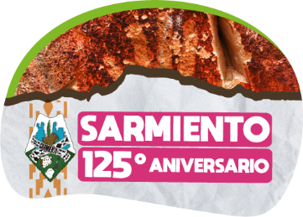

Gacetilla de prensa – Se agradece difusión
Sarmiento, Chubut, 13 de junio de 2022.-

> 21 DE JUNIO: 125° ANIVERSARIO DE LA CIUDAD DE SARMIENTO, CHUBUT

SARMIENTO FESTEJA A LO GRANDE SUS 125 AÑOS, CON 5 DÍAS DE SHOWS EN VIVO, FERIA GASTRONÓMICA, DESFILES Y ACTIVIDADES CULTURALES, TURÍSTICAS Y DEPORTIVAS

Este fin de semana largo de junio (del viernes 17 al martes 21), la ciudad de Sarmiento festeja su 125° Aniversario con una agenda cargada de actividades para disfrutar en familia, con invitados especiales como Soledad, AHYRE, El Mago y la Nueva, G-Sony, Canto del Alma, Los Fuelles Correntinos y Santiago Giorgini (“La Peña de Morfi”).

El equipo de gobierno de la gestión del Intendente, Sebastián A. Balochi, difundió esta mañana la agenda de actividades, en una conferencia de prensa en la que se encontraban presentes los Secretarios del gabinete en pleno, bajo el lema “Somos historia, somos presente… somos, también, ¡FUTURO!”, el lineamiento que fijó la planificación de los festejos. “Este año queremos que nuestros esfuerzos estén puestos no sólo en nuestra enorme historia, sino también en cómo vemos nuestro futuro, hacia dónde vamos como ciudad.”, así se refirió el mandatario local a lo planificado junto a cada secretaría y área del municipio, que proyectan en conjunto actividades para todo el mes.

La agenda de actividades se cubre día a día desde las redes sociales oficiales del Municipio, y los festejos ya comenzaron: el 10 y 11 de junio se desarrollaron las 11° Jornadas Ambientales Municipales con expositores de varios puntos del país, y el domingo 12 se llevó a cabo una gran KERMESSE con juegos, circo, plaza blanda, salón de escape, experiencia sensorial y actividades para toda la familia.

El 17 y 18 de junio se realiza “Sarmiento Degusta Sabores – Edición Aniversario”, la feria gastronómica que ya lleva 5 años de realización y siempre es un éxito: platos nacionales e internacionales, productos regionales, cerveza y fernet artesanales, todo ello en un marco de festejo con artistas locales y regionales, y la presentación especial del chef de “La Peña de Morfi”, Santiago Giorgini.

El Domingo 19, habrá “Noche Folclórica” con presentación de ballets, artistas locales y nacionales (AHYRE, Canto del Alma, Los Fuelles Correntinos); y el lunes 20 la “Noche Bailable” de ritmos tropicales y urbanos, con la presencia de G-Sony y El Mago y la Nueva. El plato fuerte se sirve el día del Aniversario (martes 21/06): Acto Ceremonial y Desfile cívico-militar con locro popular; inauguraciones en conjunto con autoridades provinciales y nacionales, y el show estelar de Soledad, en el Gimnasio Municipal N° 1 de la ciudad. –

Contacto: +5491156051502 (Julia) - +5492975159499 (Emanuel)

